Дидактическая игра «Собери портрет»
Материал: набор деталей (глаза, уши, губы, нос). Также можно использовать прозрачные основы с очертанием лиц, на которых дети проговаривают детали размещения элементов.
Цель игры — систематизировать знания детей о составных частях лица и их местонахождении, побудить использовать в речи слова: вверху, сверху, внизу, снизу, между, под.
Задачи:
- Учить различать части лица и правильно располагать их друг относительно друга.
- Познакомить с понятием мимики и выражениями эмоций (радость, грусть, злость, спокойствие и др.).
- Расширять активный словарь ребёнка.
- Способствовать развитию речевой активности, воображению и мелкой моторики рук.
Ход
Дети собирают лицо персонажа, используя набор деталей. Можно предложить разные варианты игрового процесса:
- Один ребёнок создаёт лицо с определённым настроением, а другой пытается повторить мимику перед зеркалом.
- Игроки проверяют друг друга, замечают пропущенные элементы или ошибки в размещении деталей.
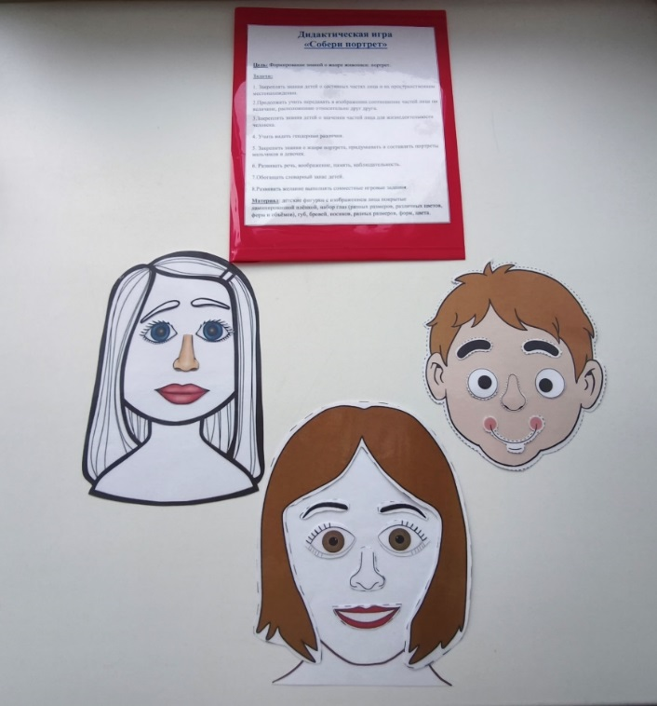
Дети экспериментируют с созданием забавных лиц разных персонажей (веселого папы, грустной бабушки, сердитого дедушки). Детали могут менять своё назначение, превращаясь в усики, бороду или брови.

«Подбери палитру»
Цель игры:
- формировать цветовое восприятие, упражнять детей в выделении цветов и оттенков из общего колорита картины;
- закреплять представления о свойствах цвета (характер, насыщенность, яркость), тёплой и холодной гамме, близких цветах и оттенках;
- развивать мелкую моторику.
Материалы:
- Карточки с репродукциями картин.
- Палитры-доски.
- Цветные образцы (краски) на липучках
Ход
Дети рассматривают репродукции живописных произведений, выделяют цвета и оттенки. Затем из цветных образцов (красок) составляют палитру, соответствующую колориту картины, прикрепляя краски на импровизированные доски. Педагог уточняет названия цветов и оттенков.
Варианты:
- «Составь цветовую палитру зимнего, весеннего, летнего, осеннего пейзажа»;
- «Подбери цвета для натюрморта и пейзажа»;
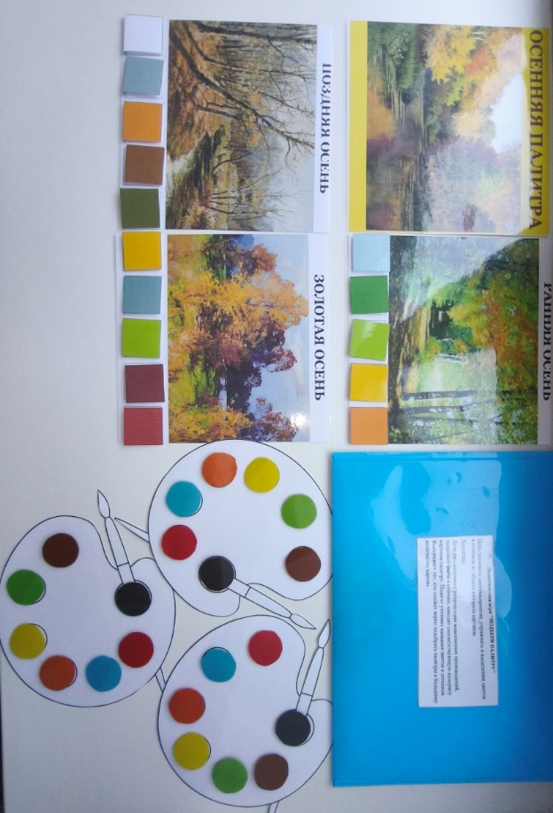
- «Найди картину по краскам на палитре»;
- «Выбери картины в тёплой цветовой гамме и холодной и собери палитру».

Дидактическая игра «Составь натюрморт»
Цель игры:
- расширить интерес к созданию композиций на тему «Натюрморт», закрепить знания о натюрморте как об одном из видов изобразительного искусства, совершенствовать навыки композиционного мышления.
Задачи:
- научить детей создавать композицию натюрморта с учётом точки зрения;
- уточнить представление о натюрморте как о жанре изобразительного искусства;
- закрепить представления детей о том, из каких элементов состоит натюрморт;
- развивать чувство формы, ритма, цветовых сочетаний;
- формировать умение намечать композицию натюрморта, выбирать подходящие фон и предметы;
- учить рисовать получившийся натюрморт.
Ход
Ребёнку предлагают разные задания, например: «Составь букет в вазе» (выбрать фон с вазой и подобрать букет или фрукты), «Корзина с грибами», «Ваза с фруктами».
Ребёнок составляет композицию и придумывает ей название. Затем нужно зарисовать то, что получилось.
